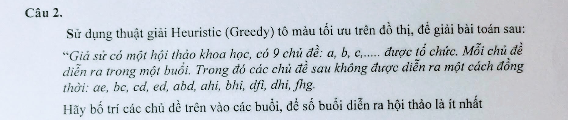

Gọi V là tập các biến biểu diễn các chủ đề:

V = { a, b, c, d, e, f, g, h, i}

Gọi D_n là tập miền giá trị ứng với biến n:

D_n ∈ N*

Gọi C là ma trận biểu diễn ràng buộc giữa các biến, khi đó mỗi cạnh sẽ nối hai đỉnh không được diễn ra đồng thời, ta có ma trận kề của C là:

|  | A | B | C | D | E | F | G | H | I |
| --- | --- | --- | --- | --- | --- | --- | --- | --- | --- |
| A |  | 1 |  | 1 | 1 |  |  | 1 | 1 |
| B | 1 |  | 1 | 1 |  |  |  | 1 | 1 |
| C |  | 1 |  | 1 |  |  |  |  |  |
| D | 1 | 1 | 1 |  | 1 | 1 |  | 1 | 1 |
| E | 1 |  |  | 1 |  |  |  |  |  |
| F |  |  |  | 1 |  |  | 1 | 1 | 1 |
| G |  |  |  |  |  | 1 |  | 1 |  |
| H | 1 | 1 |  | 1 |  | 1 | 1 |  | 1 |
| I | 1 | 1 |  | 1 |  | 1 |  | 1 |  |

Ta chia lịch bằng thuật giải Heuristic (Greedy) tô màu tối ưu bằng cách tìm chủ đề có bậc lớn nhất và xếp buổi gần nhất có thể. Khi đó ta lần lượt thực hiện các bước:

| Lần | | A | B | C | D | E | F | G | H | I |
| --- | --- | --- | --- | --- | --- | --- | --- | --- | --- | --- |
| 1 | Bậc | 5 | 5 | 2 | 7 | 2 | 4 | 2 | 6 | 5 |
|  | Buổi |  |  |  | 1 |  |  |  |  |  |
| 2 | Bậc | 4 | 4 | 1 |  | 1 | 3 | 2 | 5 | 4 |
|  | Buổi |  |  |  |  |  |  |  | 2 |  |
| 3 | Bậc | 3 | 3 | 1 |  | 1 | 2 | 1 |  | 3 |
|  | Buổi | 3 |  |  |  |  |  |  |  |  |
| 4 | Bậc |  | 2 | 1 |  | 0 | 2 | 1 |  | 2 |
|  | Buổi |  | 4 |  |  |  |  |  |  |  |
| 5 | Bậc |  |  | 0 |  | 0 | 2 | 1 |  | 1 |
|  | Buổi |  |  |  |  |  | 3 |  |  |  |
| 6 | Bậc |  |  | 0 |  | 0 |  | 0 |  | 0 |
|  | Buổi |  |  | 2 |  |  |  |  |  |  |
| 7 | Bậc |  |  |  |  | 0 |  | 0 |  | 0 |
|  | Buổi |  |  |  |  | 2 |  |  |  |  |
| 8 | Bậc |  |  |  |  |  |  | 0 |  | 0 |
|  | Buổi |  |  |  |  |  |  | 1 |  |  |
| 9 | Bậc |  |  |  |  |  |  |  |  | 0 |
|  | Buổi |  |  |  |  |  |  |  |  | 5 |

Do đó ta có kết quả bố trí như sau:

Buổi 1: G, D

Buổi 2: C, E, H

Buổi 3: A, F

Buổi 4: B

Buổi 5: I